ΑΝΔΡΕΑΣ ΚΑΡΑΣΑΡΙΝΗΣ 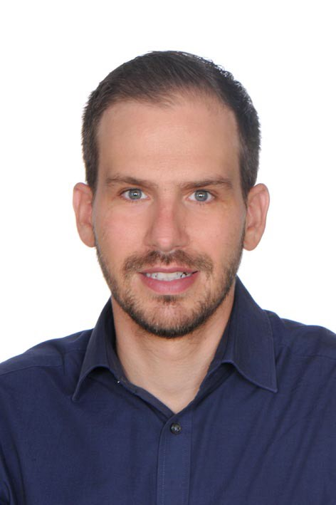
Πληροφορίες:
- Ημερ. Γέννησης: 27/1/1986
- Mail : karasarinisandreas@hotmail.com
- Social Media: https://www.facebook.com/karasarinis.andreas1
- Social Media https://www.facebook.com/andreas.karasarinis
- Instagram https://www.instagram.com/andreaskarasarinis/
- Twitter https://twitter.com/karasarinisandr
- Linkedin https://www.linkedin.com/in/andreas-karasarinis-60b9a95b/

Γεννήθηκα και μεγάλωσα στο Χαλάνδρι Αττικής , όπου αποφοίτησα από το 5ο Λύκειο Χαλανδρίου.
Το 2003 πέρασα στο τμήμα Κοινωνιολογίας στη Μυτιλήνη, εκεί όπου ξεκίνησε το μεγάλο και ρομαντικό ταξίδι στο Πανεπιστήμιο Αιγαίου. Αποφοίτησα το 2008 και συνέχισα τις σπουδές μου στο Μεταπτυχιακό Πρόγραμμα Σπουδών «Ευρωπαικοί Θεσμοί-Ευρωπαική Ολοκλήρωση». Φέτος, ολοκλήρωσα ακόμα έναν κύκλο σπουδών κάνοντας Mba στο τμήμα Διοίκησης Επιχειρήσεων με κατεύθυνση « Management και Διοίκηση» (Executive MBA).
Έχω δημιουργήσει μία διαφημιστική ατομική επιχείρηση, αλλά συγχρόνως ασχολούμαι με τα κτηματομεσιτικά.
Παράλληλα, για χρόνια δραστηριοποιούμε στον πολιτικό χώρο, συμμετέχοντας σε πολιτικές νεολαίες, έχοντας διατελέσει σε διάφορες θέσεις, όπως και έχω συμμετάσχει σε αρκετές δράσεις και πολιτικές καμπάνιες, συνεργαζόμενος με Βουλευτές και φορείς της Τοπικής Αυτοδιοίκησης.πάντα με στόχο την βελτίωση των καθημερινών συνθηκών ζωής, αλλά και την εξέλιξη της κοινωνίας μας.

Σήμερα έχω την τιμή να συνεργάζομαι με τον Αντιπρόεδρο της Βουλής, κο Χαράλαμπο Αθανασίου.
Στο Πανεπιστήμιο Αιγαίου ήμουν Πρόεδρος του Φοιτητικού Συλλόγου Κοινωνιολογίας «Νίκος Πουλαντζάς» για πέντε έτη, ενώ η ενασχόληση μου με τα κοινά ξεκίνησε το 2000.
Στον ελεύθερο μου χρόνο ασχολούμαι με τον εθελοντισμό, είμαι εθελοντής αιμοδότης από το 2004, αλλά και με άλλες εθελοντικές ομάδες.
Γνωρίζω Αγγλικά και Γαλλικά.
Στα ενδιαφέροντα μου επίσης είναι το διάβασμα, ταξίδια, τα μουσεία.

